**Открытый урок**

**по физической культуре в 3классе.**

**Учитель: Сыздыкбеков К.Е.**

**Тема:** *Лыжная подготовка.*

**Задачи:** Соверш*енствование техники попеременно двушажного хода.*

***I Вводно-подготовительная часть: 15 мин****.* Построение. Рапорт

***II Основная часть: 27 мин.*** 1.Совершенствование техники попеременно двушажного хода (без палок) – закрепить технику:

**1**.Начало первой фазы свободного скольжения. Закончен толчок правой ногой, лыжа отрывается от снега. Лыжник переходит к одноопорному скольжению на левой лыже, голень левой ноги в момент окончания толчка правой и начала скольжения находится в вертикальном положении. Толчок направлен по прямой линии -туловище и правая нога. Правая рука выносит палку вперед. Скольжение на левой лыже, правая нога расслаблена и движется назад-вверх, немного сгибаясь в коленном суставе. Голень опорной ноги по-прежнему вертикальна. Правая рука продолжает вынос палки, левая расслаблена и немного отбрасывается по инерции назад. Угол наклона туловища не меняется.

***2.***Совершенствование техники чередования ступающего и скользящего шага - повторить технику перехода с хода на ход. Передвижение по кругу ступающим шагом с последующим переходом на скользящий и обратно. Передвижение 400-500 метров. Следить за техникой перехода со ступающего хода, на скользящий и обратно.

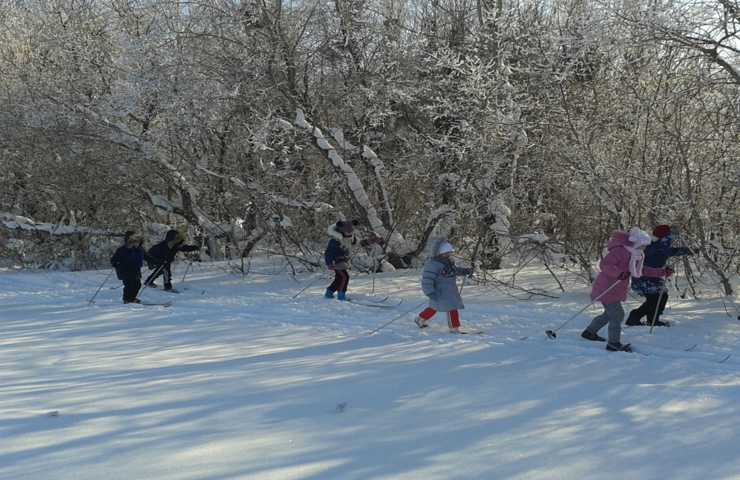

**3.**Совершенствование техники попеременно двушажного хода (с палками) – повторить технику:

Начало первой фазы свободного скольжения. Закончен толчок правой ногой, лыжа отрывается от снега. Лыжник переходит к одноопорному скольжению на левой лыже, голень левой ноги в момент окончания толчка правой и начала скольжения находится в вертикальном положении. Толчок направлен по прямой линии -туловище и правая нога. Правая рука выносит палку вперед. Скольжение на левой лыже, правая нога расслаблена и движется назад-вверх, немного сгибаясь в коленном суставе. Голень опорной ноги по-прежнему вертикальна. Правая рука продолжает вынос палки, левая расслаблена и немного отбрасывается по инерции назад. Угол наклона туловища не меняется.

Выполнить передвижение в данном виде хода 500 метров в медленном темпе

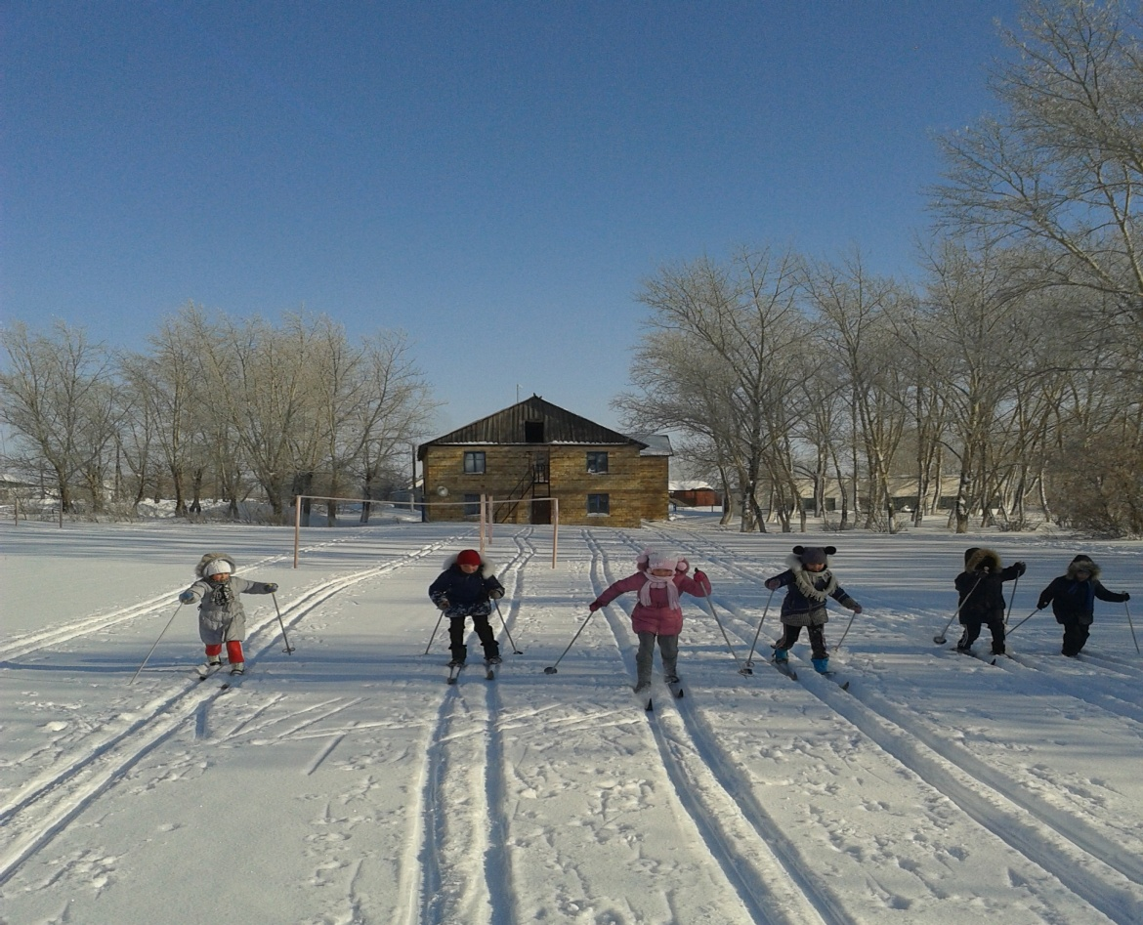

**4.Игра:  *К своим палкам****:****6мин****. Учащиеся оставляют лыжные палки и передвигаются на лыжах свободным ходом. По команде учителя к своим палкам ,каждый ученик как можно быстрее должен добежать до своей палки и схватить его. Побеждает самый быстрый.*

***III Заключительная часть: 3мин.*** Построение. Подведение итогов урока.